附件2

项目概况

一、项目区位情况
十堰东风车城宾馆位于十堰市张湾区青年广场4号，始建于1960年代末，是十堰市首家挂牌星级饭店，也是十堰市重要的城市名片和东风汽车公司对外交流窗口，见证了中国汽车工业在湖北的起步和发展，先后接待过邓小平、李先念、江泽民、温家宝等多位党和国家领导人。
车城宾馆东靠城中心主体山形依势展开，南望东岳古台，西临青年广场巷，北接东风汽车集团公司，总占地面积1.63万㎡（约24.5亩），总建筑面积约1.74万㎡，宾馆主体建筑分为1号楼、3号楼（神龙阁）、4号楼（将军楼）、5号楼（东风阁）以及八角厅，拥有客房、套房、行政套房等。区位实景图（图1），平面图（图2）如下所示：
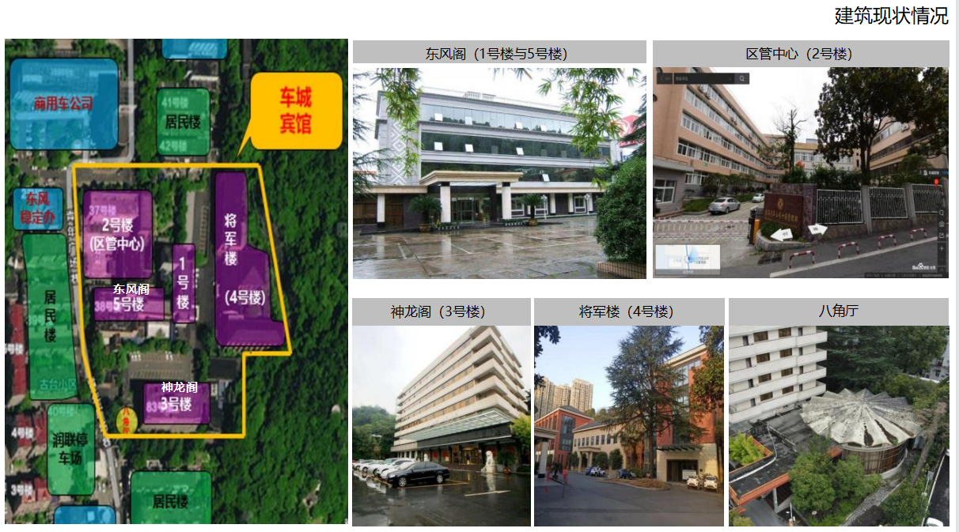
（图1：区位实景图）
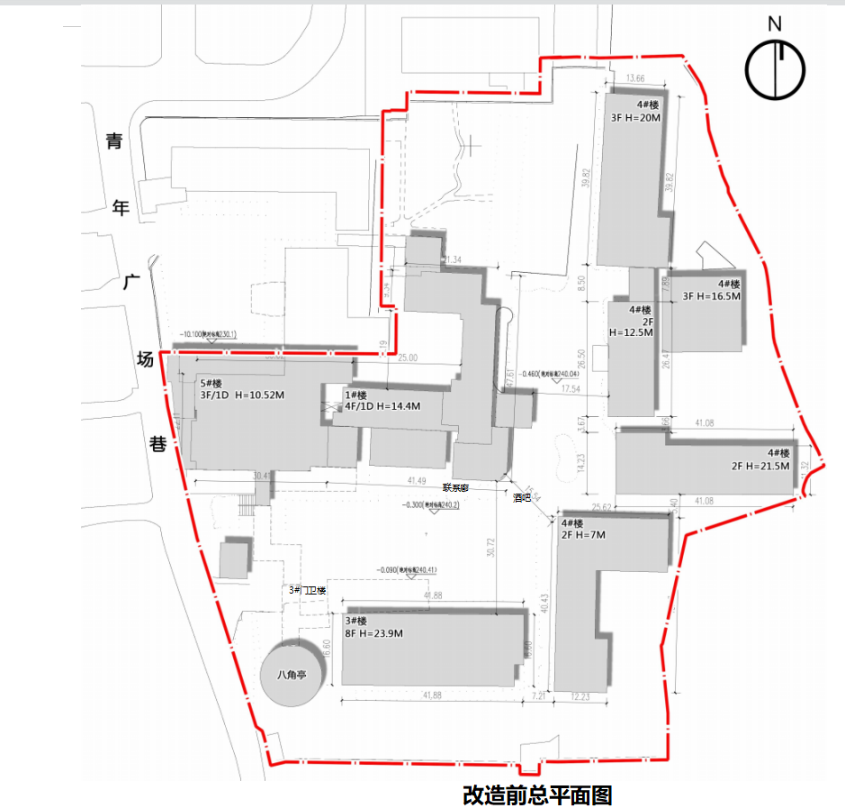
（图2：项目平面图）
二、项目改造计划概述
根据省委省政府有关改革总体部署，集团总部与十堰市政府就车城宾馆达成合作意向，双方共同出资成立湖北文旅车城宾馆管理有限公司（简称“文旅车城宾馆公司”），负责车城宾馆的改造升级建设及后续管理，文旅车城宾馆公司将依托项目本身浓厚的历史文化底蕴，通过现代化管理运营模式，为十堰当地擦亮城市名片，助力车城宾馆重现昔日风采、续写一代传奇，实现国有资产管理经营的社会效益和经济效益的双丰收。
（一）历史尊重、保护历史。保持部分建筑（将军楼建筑群）的历史风貌，从安全、协调、美观的角度出发进行微改造；保留历史文物建筑（八角厅）并予以融入式保护，让历史建筑走入现代生活，充分挖掘历史风貌的展示面。
（二）传统与现代结合。更新与改造是创新的设计手段，设计既要融入文化，体现“国宾馆”庄重的形象；又要面向未来，有现代性的元素表达，充分考虑前瞻性，创新营造出东风特有工业文化内涵。
（三）文旅与产业的同繁。产业搭台，文化唱戏，既要体现车城的底蕴，也要彰显文旅的特色，还要满足市场对酒店产品的需要。围绕十堰市“绿色低碳发展示范区”和“一主四优多支撑”产业体系建设，打造“始于十堰、带动湖北、辐射华中”的政商对接、产业协作等创新型综合服务平台。
（四）功能更新与再造。改造后的车城宾馆，将具备商务接待、招商引资、会展服务、产业协作、政企对接、企业家沙龙、人才培训、创新路演等功能。
三、现有相关指标数据
项目 |  |  | 指标 | 单位 | 备注
总建筑面积 |  |  | 17410. 03 | ㎡
 | 计容建筑面积 |  | 17410. 03 | ㎡
 | 其 中 | 1号楼 | 2880.3 | ㎡ | 其中地下室面 积为417㎡
 | 其 中 | 5号楼 | 2783.1 | ㎡ | 其中地下室面 积为260㎡
 | 其 中 | 3号楼 | 5425.7 8 | ㎡
 | 其 中 | 将军楼 | 4842.9 9 | ㎡
 | 其 中 | 3#门卫 楼 | 47.49 | ㎡
 | 其 中 | 早晚餐厅 | 54.32 | ㎡
 | 其 中 | 酒吧 | 243.27 | ㎡
 | 其 中 | 联系廊 | 266.06 | ㎡
 | 其 中 | 设备用房 | 611.72 | ㎡
 | 其 中 | 氨机房 | 90.22 | ㎡
 | 其 中 | 八角厅 | 165.05 | ㎡
机动车停车位 |  |  | 66 | 辆 | 均为地上停车 位

